Umweltschonend, hoch wirksam und kosteneffizient:
Neue halogenfreie und neue antimonfreie Flammschutz-Additive für die Hausgeräteindustrie
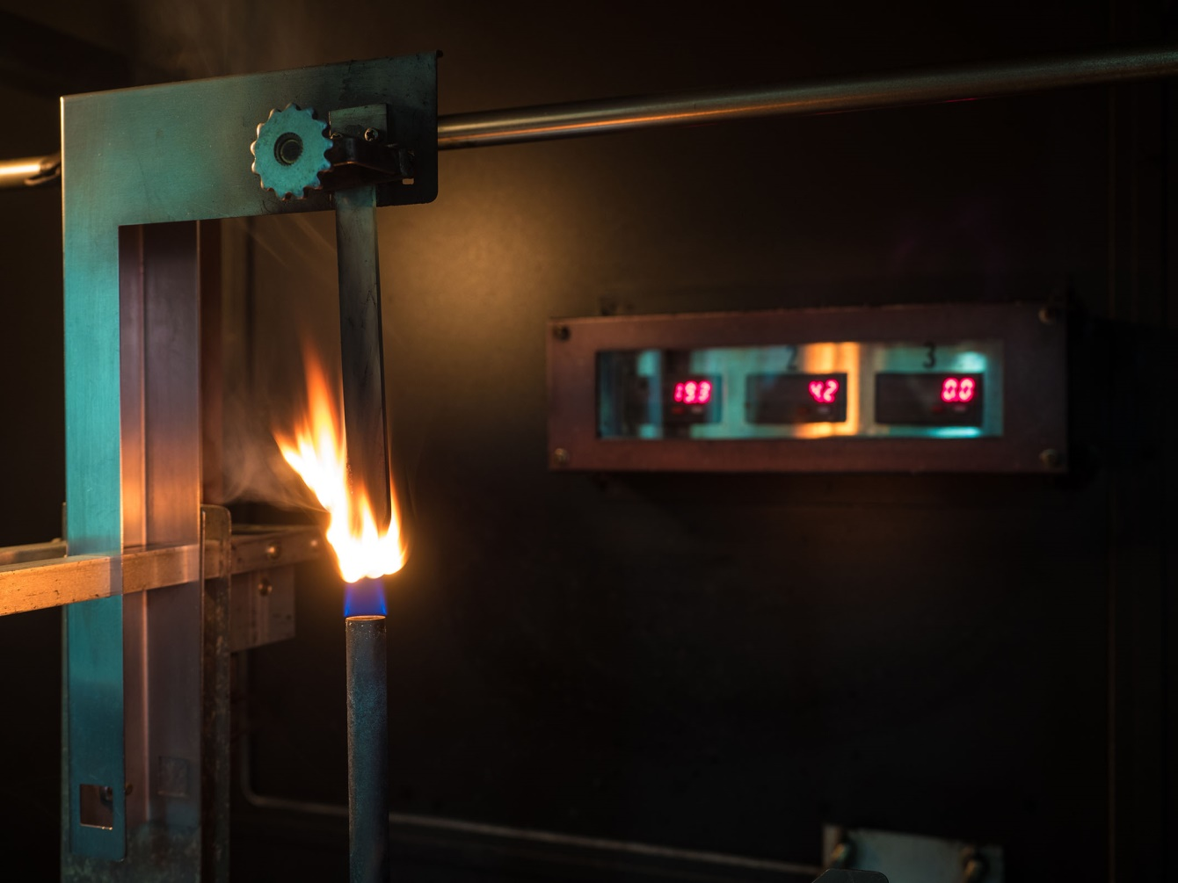
© shutterstock
Alon Tavor, Israel, Juni 2021 – Neue Flammschutz-Masterbatches und -Compounds von Tosaf sind entweder frei von Halogenen wie Brom und Chlor oder – für höhere Verarbeitungstemperaturen – frei von Antimon. Allen gemeinsam ist ihre sehr gute Wirkung bei zugleich hoher Kosteneffizienz. Zu den typischen Anwendungen gehören Spritzgussteile für Haushaltsgeräte wie Kühlschränke, Waschmaschinen und Klimaanlagen sowie Extrudate wie Folien und Rohre.
Halogenfreie Lösungen
Halogenhaltige Strukturen können die Umwelt schädigen und sich in Lebewesen anreichern. Daher haben in Europa, den USA und anderen Ländern geltende Verordnungen wie REACH, RoHS und WEEE zum Verbot mehrerer etablierter Flammschutzmittel geführt. Die Alternative sind halogenfreie Lösungen (Halogen Free Flame Retardants, HFFR), die aber im Vergleich mit halogenhaltigen Typen oft höhere Preise mit geringerer Wirksamkeit und Stabilität verbinden.
Dank seiner umfangreichen Erfahrung und seines Know-hows bei Rohstoffen und Produktionsprozessen konnte Tosaf jetzt Masterbatches und Compounds entwickeln, die hoch effizienten halogenfreien Flammschutz bei zugleich sehr gutem Preis-Leistungsverhältnis bieten und die unproblematisch im Recycling sind. In FR-Tests erfüllen damit hergestellte Probekörper selbst bei geringen Dicken hohe Anforderungen hinsichtlich der Wärmefreisetzungsrate, der Rauchentwicklung und der Flammenausbreitung bzw. des Durchbrennens. Die neuen HFFR-Lösungen von Tosaf sind für Polymere wie ABS, HIPS, PP und PE verfügbar.
FR7903PP EU beispielsweise ist ein Compound auf PP-Basis, das beim Brennen zusätzlich zu einer Verkohlungsschicht eine Keramikstruktur erzeugt. Damit erfüllt es die Anforderungen der UL94 5VA bei 1,6 mm und entspricht mit seiner geringen Rauchentwicklung und Wärmefreisetzung den strengen FR-Normen wie EN13501-1 BS1 do, NFPA 286, ASTM E162, NF P 92 503/507 M1 und LPS 1207. FR2655PE EU ist das Masterbatch-Äquivalent des FR7903PP EU-Compounds und eignet sich sowohl für PP als auch für PE.
Antimonfreie Lösungen
Die meisten HFFRs für Polyolefine und Styrolpolymere sind nicht für erhöhte Temperaturen geeignet. Für anspruchsvolle Prozessbedingungen sind daher auch heute noch halogenierte Flammschutzmittel mit einem Zusatz des synergistischen Antimons im Einsatz. Da dieses als krebserregende Substanz gilt, hat Tosaf für solche Anwendungen eine Reihe halogenierter antimonfreier FR-Masterbatches und Compounds für PE, PP, ABS und HIPS entwickelt, deren FR-Effizienz der von herkömmlichen antimonhaltigen Typen entspricht. So erfüllen beispielsweise das antimonfreie FR-HIPS-Compound FR8997PS EU und das entsprechende Masterbatch FR8669PS EU die Anforderungen nach UL94 V-0 bei 1,6 mm, UL94 5VA bei 2mm, ASTM E162, NF P 92 503/507 M1-2 und LPS 1207.
Über Tosaf:
Seit über drei Jahrzehnten entwickelt und produziert Tosaf hochwertige Additive, Compounds und Farbmasterbatches für die Kunststoffindustrie. Mit dem Ziel, alle Kundenwünsche zu erfüllen, hat das Unternehmen sein Angebot, seine Produktionskapazitäten und seine globale Reichweite kontinuierlich erweitert und ausgebaut und ist so zu einem marktnahen, globalen Unternehmen geworden.
Tosaf beliefert Kunden in über 50 Ländern in Europa, Nordamerika, Südamerika, Asien und dem Nahen Osten und beschäftigt über 1000 Mitarbeiter, die sich auf die Produktionsstätten, Lager und Vertriebsbüros in aller Welt verteilen.
Der CEO von Tosaf, Amos Megides, gründete das Unternehmen 1986 in Israel und steht noch immer an dessen Spitze. Er leitet und inspiriert sein Team, um die drei Säulen außergewöhnlicher Service, höchste Qualität und kontinuierliche Innovation kontinuierlich aufrecht zu erhalten
Zu den Hauptaktionären von Tosaf gehören Megides Holdings Ltd. und die Ravago-Gruppe.
Weitere Informationen über Tosaf:  Ms. Ronit Segal Hayoon  Global Marketing Communication Manager  Tosaf Compounds Ltd.  Phone: +972 9 8984790  Email: ronith@tosaf.com | Redaktioneller Kontakt und Belegexemplare:  Dr.-Ing. Jörg Wolters  KONSENS PR GmbH & Co. KG  Im Kühlen Grund 10  D-64823 Groß-Umstadt,  Phone: +49 6078 9363-13  Email: mail@konsens.de

